КОНКУРС ТВОРЧЕСКИХ РАБОТ, ПОСВЯЩЕННЫЙ ГОДУ НАРОДНОГО ЕДИНСТВА



Номинация «Лучшая статья»

«Белая Русь» говорит «спасибо»

Автор: Козик Наталья Викторовна,
26.07.1967 года рождения,
главный редактор учреждения
«Редакция Краснопольской районной
газеты «Чырвоны сцяг. Краснаполле»;
213566 ул. Пионерская, 2/1, аг. Яновка,
Краснопольского района,
Могилевской области;
e-mail: info@redflag.by

Краснополье, 2021
«Белая Русь» говорит «спасибо»
То, что женщина-учитель на протяжении всего профессионального пути является по сути многодетной мамой, беря на себя ответственность за безопасность, воспитание, образование своих учеников, не подлежит сомнению. Каждая из них заслуживает слов благодарности и признательности. Но и среди них есть особенные натуры, душевный потенциал, запас жизненных сил и энергии которых настолько объемен, что его хватает и на школьную семью, и на то, чтобы родить, воспитать, вывести в люди своих собственных детей, основав и бережно храня семейные традиции своего рода на своей родной земле.
Этот критерий и стал основным для районной организации РОО «Белая Русь», чтобы 14 октября в День матери вручить подарок и поздравить с этим светлым праздником Ольгу Ивановну Солдатенко. Сделать это было решено в присутствии всего ее 2 «Б» класса, учителем и классным руководителем которого она является.
Диалог, развернувшийся между председателем Краснопольского районного Совета депутатов, председателем РО РОО «Белая Русь» А.А. Гоман и учениками, принес удовольствие и позитив взрослым, а детям помог узнать о своем учителе много нового. Ольга Ивановна рассказала маленьким «почемучкам», что у нее трое детей, которых она очень любит и очень ими гордиться. Две дочери уже взрослые и сами стали мамами: у Кати – 5 детей, а у Юли – 3. Сын Саша, студент Могилевского колледжа искусств, радует ее своими успехами в занятиях музыкой.
Анжелика Арнольдовна дополнила, что своими талантами дети обязаны маме. «Ваша Ольга Ивановна не только замечательная учительница, но и одаренная творческая личность, очень активный человек, с которым не соскучишься, - продолжила разговор с детьми А.А. Гоман. - Она отлично играет на сцене нашего народного театра и с удовольствием участвует во многих районных мероприятиях. Люди ее уважают. И наша районная организация под красивым названием «Белая Русь» говорит ей «спасибо» за детей, которых она вырастила, и они живут на нашей краснопольской земле талантливые и счастливые».
К словам поздравлений присоединились также председатель первичной организации этого общественного объединения в УО «Краснопольская районная государственная гимназия» Е.А. Леонченко, заместитель директора по учебной работе И.Е. Горячко.
Мысль, высказанная в начале этого материала, нашла свое очередное подтверждение. Помните выражение «устами младенца глаголет истина»? Так вот на этой встрече в День матери на вопрос Анжелики Арнольдовны: «А вы знаете, сколько детей у Ольги Ивановны?». Все дружно без сомнений ответили: «Знаем – 25!». Все верно – ровно столько учеников во 2 «Б». Но если учесть солидный педагогический стаж О.И. Солдатенко, то второй мамой ее считают гораздо большее количество ее выпускников.
Текст и фото Натальи Козик.

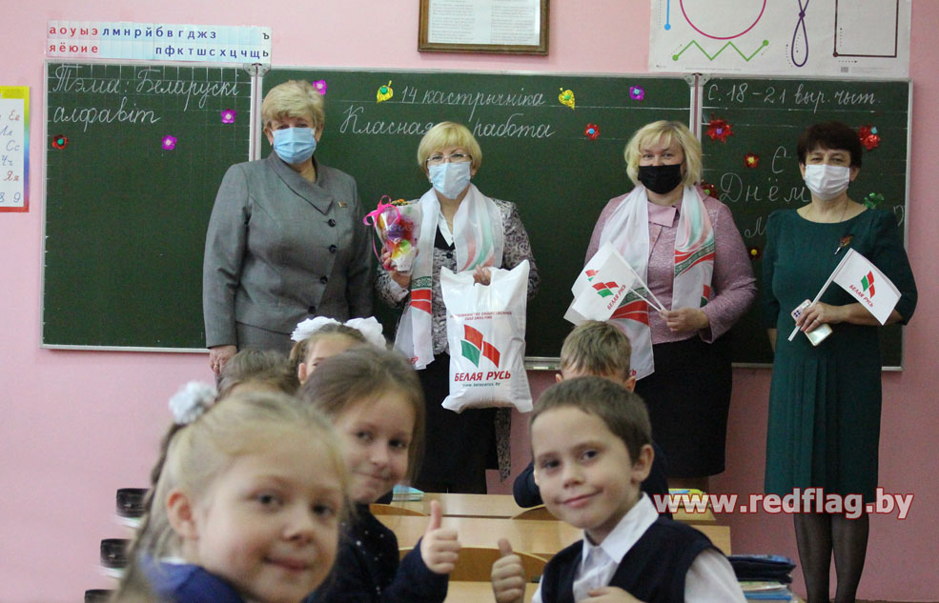

http://www.redflag.by/2021/10/14/belaya-rus-govorit-spasibo/

